OS
1:
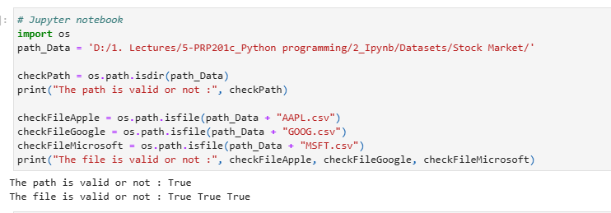

Pandas
- Read file + find shape+ basic infomation
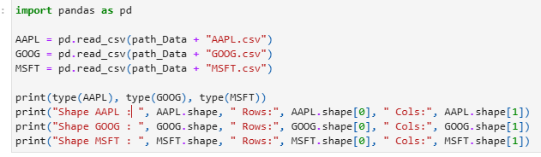
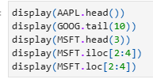
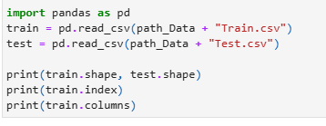
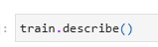
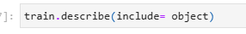
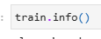

- Find Moving avg:
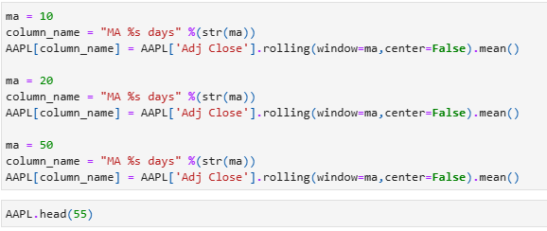
- Tính % lợi nhuận hàng ngày :
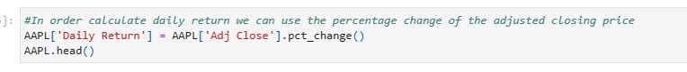
- Tính corr:
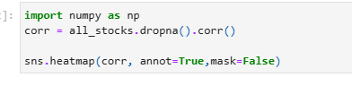
- Hiển thị value của các item có trong cột:
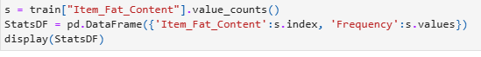
- Hiển thị giá trị null và fill nó + xử lý dữ liệu lỗi:
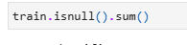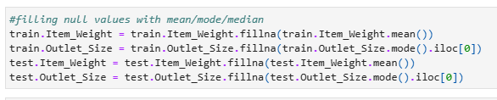

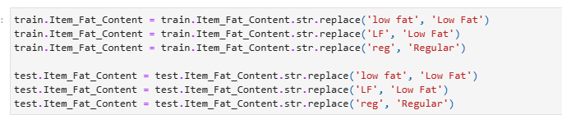
- Vẽ biểu đồ phân tán:
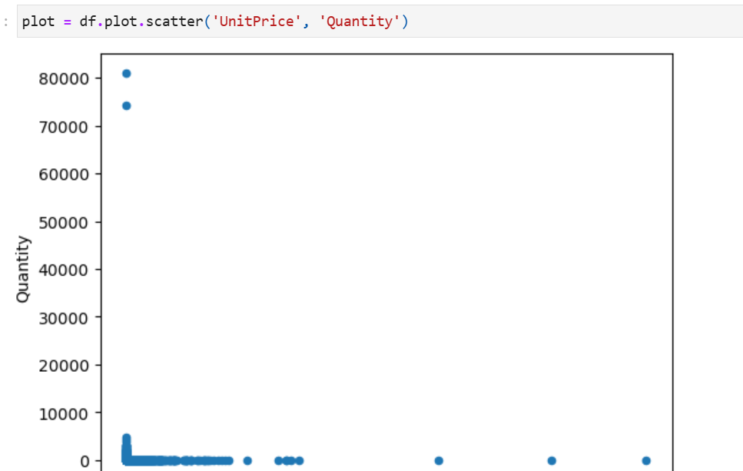
- Xóa tất cả các giá trị trong hàng nếu value bất kỉ cả nó là NaN:
- Hợp các giá trị trong 1 cột (nhóm dữ liệu theo cột )
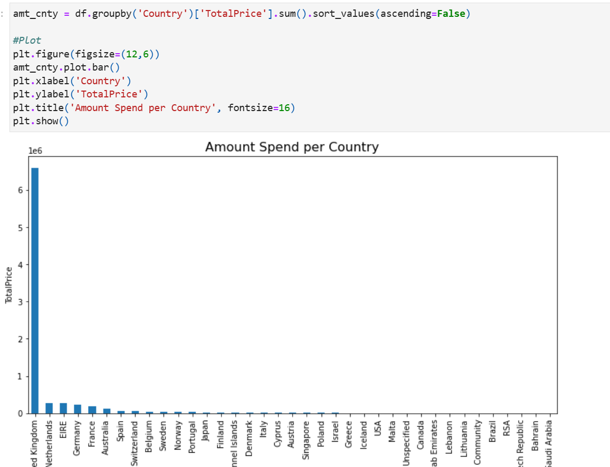
- Sau khi nhóm các dữ liệu có thể sum các cột khác :
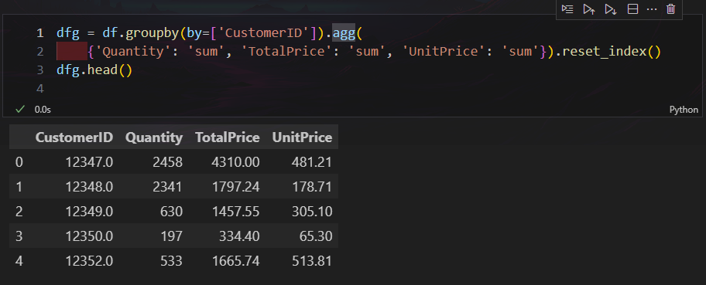

Statistic
- Find mean, avg, min, max …
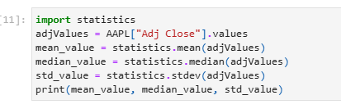

Seaborn
- Vẽ dồ thị đơn giản biểu thị dữ liệu trong 1 cột:
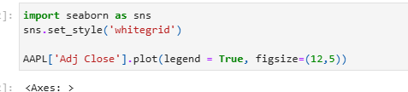
- Vẽ biểu đồ heat map:

- Vẽ biểu đồ count values của item trong cột:
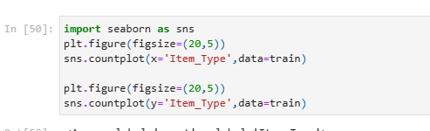

Numpy
- Hiển thị các mục data trong một cột:
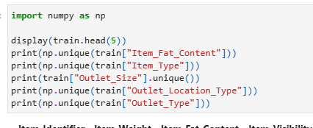

Matplotlib
- Vẽ biểu đồ cơ bản:
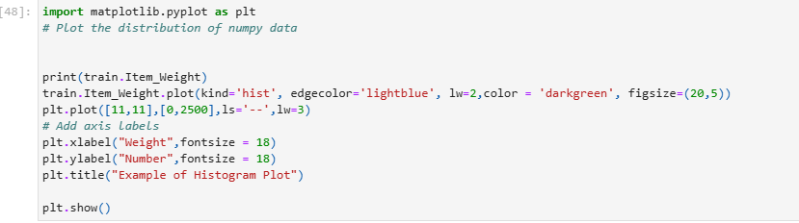

CSV
- Đọc từng dòng trong file csv
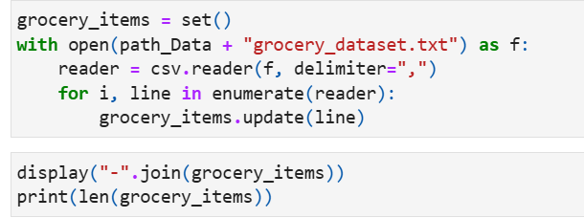

YOLO
- thuật toán YOLO để phát hiện đối tượng trong hình ảnh
Training data và load trọng số vào dark net
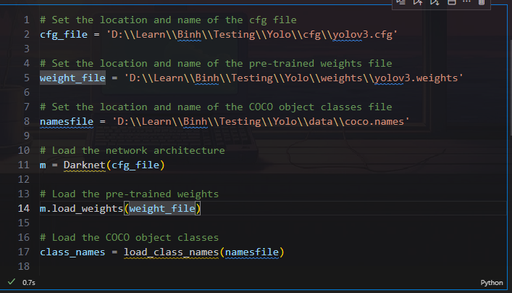
- Thao tác cơ bản với ảnh
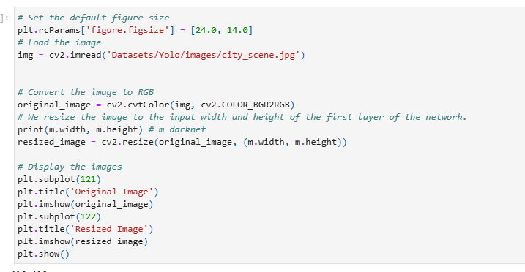
- lấy danh sách các bounding boxes được phát hiện từ boxes và chuyển đổi chúng sang tọa độ pixel trên hình ảnh gốc
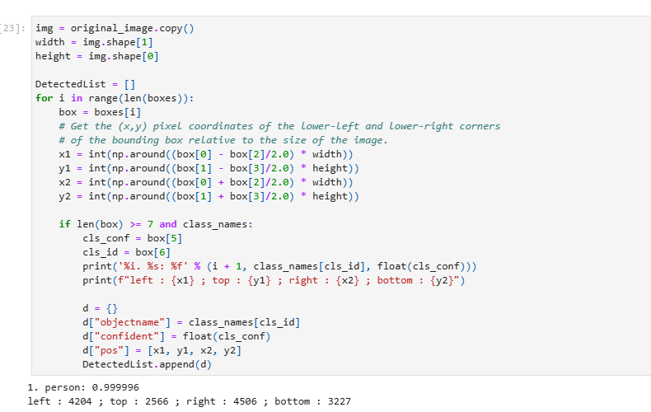

Json
- Viết và đọc file json:
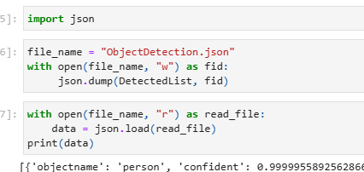

Các mô hình hay phải học:

SkLearn(dự đoán data, tìm n_neighbor và MSE):

YOLO(nhận diện hình ảnh):

Tích hợp Germini vào Code:

